**DIAGRAMAS DE SECUENCIA**

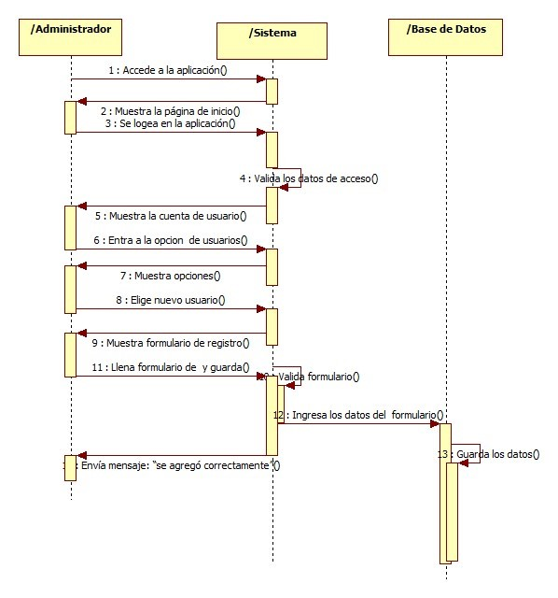

**Ilustración 1. Diagrama de secuencia - Agregar Usuario**

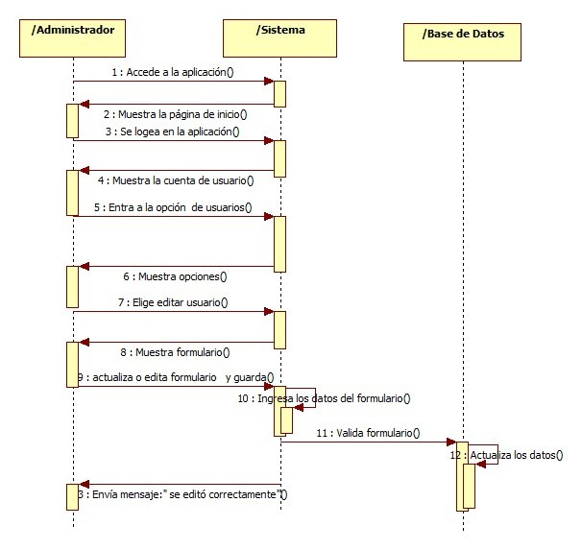

**Ilustración 2. Diagrama de secuencia – Modificar Usuario**

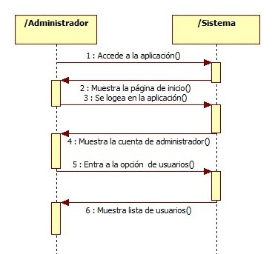

**Ilustración 3. Diagrama de secuencia – Eliminar Usuario**